INTRODUCTION
Document 1
Prénom : ________________

Après avoir écouté le document audio et lu le texte « La nuit le lynx », réponds aux questions suivantes.

1. Dans le texte, on dit : La Bête est de retour !
Qui est la Bête ?

/ 0,5 pt

2. Cherche un mot de sens proche (synonyme) dans le texte pour remplacer le mot « manger ».

/ 0,5 pt

3. Qu’est-ce qu’un nemrod ?

/ 0,5 pt

4. Ecris deux autres noms se terminant par -eur afin de compléter la liste des personnes qui disent avoir vu le lynx dans le texte. Vérifie l’orthographe dans le dictionnaire.

/ 1 pt

5. Cherche dans le texte les deux groupes nominaux qui ont le même sens que
« le café du village ». Prends garde à les recopier correctement.

/ 1 pt

6. Explique avec tes propres mots la phrase suivante :

« Et j’ai guetté le lynx. »

/ 1 pt
1

7. « Tout le monde avait vu le lynx [...], et même les menteurs. » Que veut dire Jacques Rime en parlant de menteurs ?

/ 1 pt

8. Distingue les termes génériques des termes spécifiques et copie les mots suivants
dans l’un des tableaux.

chat - moutons - animaux - chèvres - ours - lynx - félins - renards - mammifère

Termes génériques
mammifère
Termes spécifiques
ours
/ 2 pts

9. Indique un nom de sens contraire à...

murmures :

/ 0,5 pt

10. Ecris une légende pour cette illustration.

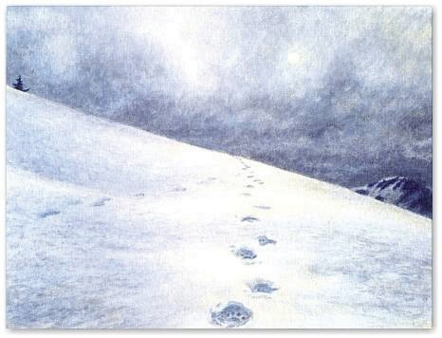

/ 1 pt

2
INTRODUCTION - Total des points : / 9 pts

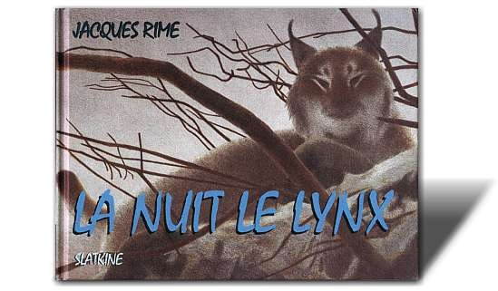

On a entendu des bruits, des chuchotements, des murmures au bistrot du coin. Dans les chambres, près du fourneau, il s’est raconté de drôles d’histoires de bête pas de chez nous, de chat grand comme ça, avec des oreilles pointues et qui fait des bonds pas possibles. Les gardes-chasses l’avaient depuis quelques lunes déjà accrochée à leurs jumelles.
Les histoires ont gonflé, ça a bien fini par se savoir. Le lynx a mangé un chevreuil en Singine ! Il a dévoré un chamois en Veveyse ! Même qu’il a boulotté sans vergogne chèvres et moutons. Alors, les nemrods ont tapé sur la table de l’auberge communale. Les mamans ont serré leurs petites filles dans leurs bras; ces pauvres gamines pourront-elles encore porter la galette à mère-grand ? Il y a eu bien du remue-ménage. De savants députés sont intervenus. Un conseiller national a mis son grand chapeau et a rallié la capitale à vive allure pour réclamer des mesures. Des conseillers d’Etat ont trouvé de belles paroles, pleines de savoir et de bon sens :
- La Bête est de retour !
Et j’ai guetté le lynx. Des nuits et des nuits, sous la lune et les étoiles glacées. Des soirs et des matins. Des mois et des années. En vain !
Tout le monde avait vu le lynx. Rôdeurs, randonneurs, facteurs, forestiers, bûcherons, pro- meneurs, champignonneurs, pêcheurs, chasseurs, empailleurs, et même les menteurs. Tout le monde voyait le lynx.
Sauf moi. D’après le texte de Jacques Rime,
« La nuit le lynx »

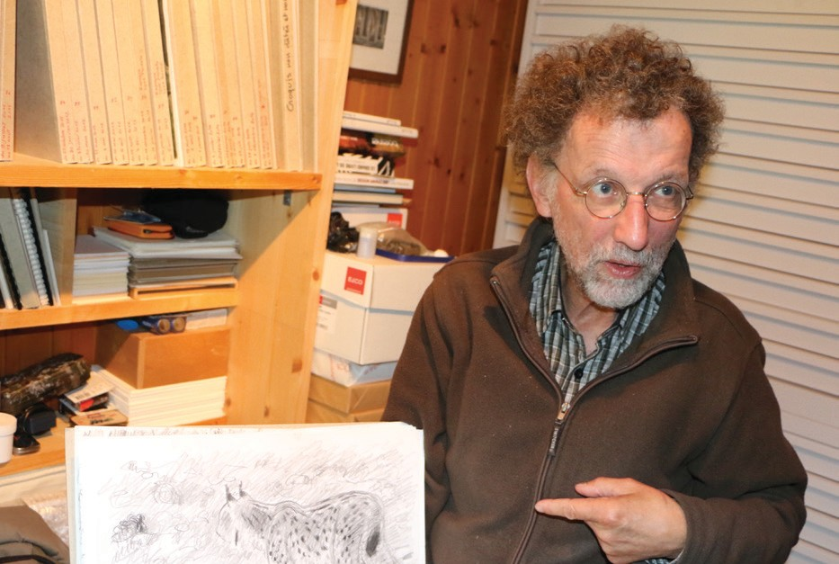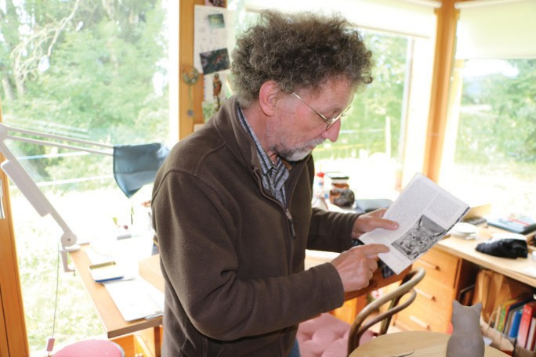
Jacques Rime dans son atelier Avec la brochure de son enfance à propos du lynx

3

